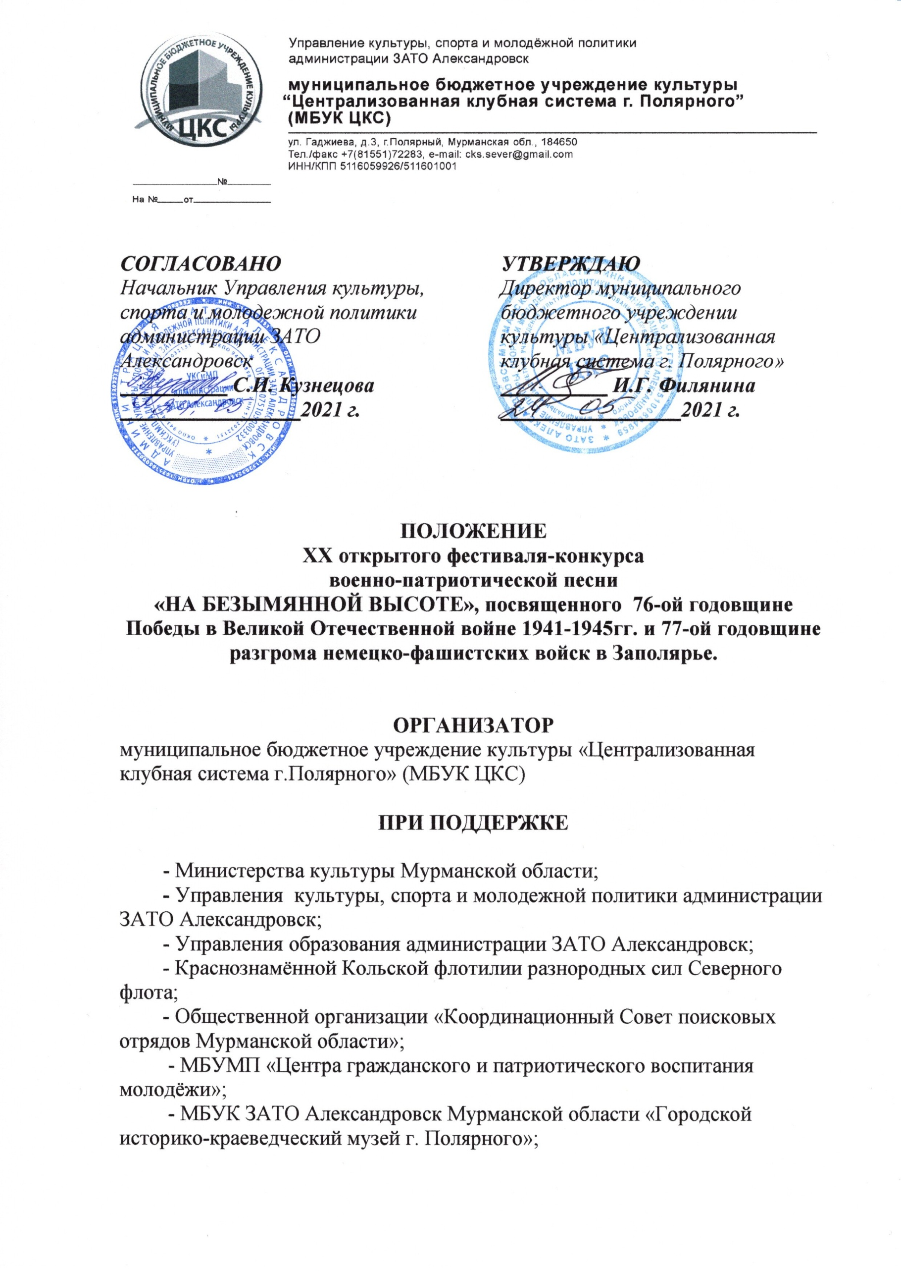

- ЦЕЛЬ ФЕСТИВАЛЯ-КОНКУРСА

XX открытый фестиваль-конкурс военно-патриотической песни «На безымянной высоте», посвященный 76-годовщине Победы советского народа в Великой Отечественной войне 1941-1945 годов и 77-ой годовщине разгрома немецко-фашистских войск в Заполярье (далее фестиваль-конкурс), проводится с целью сохранения и возрождения песенного наследия времен Великой Отечественной войны, увековечения памяти погибших защитников Заполярья, укрепления гражданско-патриотического сознания общества и пропаганды современной отечественной патриотической музыки.

- ОСНОВНЫЕ ЗАДАЧИ ФЕСТИВАЛЯ-КОНКУРСА

- привлечение внимания исполнителей и слушателей к более глубокому изучению тематических песен времен Великой Отечественной войны и послевоенных лет;
- патриотическое и эстетическое воспитание детей, подростков и молодежи;
- популяризация песенного искусства и самодеятельной авторской песни;
- пропаганда современной отечественной патриотической музыки;
- содействие развитию исполнительского мастерства, сценической культуры и творческой индивидуальности самодеятельных исполнителей;
- расширение концертного репертуара солистов и творческих коллективов;
- воспитание у слушателей и исполнителей художественного вкуса;
- увековечение памяти погибших защитников Заполярья;
- выявление талантливых и творчески одаренных исполнителей и самодеятельных авторов-исполнителей.

3. СРОКИ И МЕСТО ПРОВЕДЕНИЯ

Фестиваль-конкурс проводится 11 сентября 2021 года на 1463 км Федеральной трассы «Кола» (М-18), у подножия высоты 258,3 (район Долины Славы).
Внимание! В связи с проведением фестиваля-конкурса в полевых условиях участникам необходимо иметь при себе походное снаряжение, быть экипированным в удобную обувь и легкую теплую одежду, иметь при себе средства защиты от дождя.

Программа фестиваля-конкурса:

10:00-11:00 – Регистрация участников фестиваля-конкурса (штабная палатка);
11:00 – Церемония открытия фестиваля-конкурса;

11:15-12:45 – Конкурсные выступления участников возрастной категории от 12 до 17 лет;
12:45-13:00 - Формирование группы для восхождения на высоту 258,3 (по желанию). Инструктаж по безопасности подъема и поведения в лагере;
13:00-14:00 – Штурм высоты 258,3 «Долина смерти» в сопровождении председателя координационного совета поисковых отрядов Мурманской области, руководителя полярнинского поискового отряда «Память», Почётного гражданина города Полярный К. А. Добровольского, где пройдёт церемония возложения цветов (цветы для возложения участники делегаций привозят с собой) к памятнику павшим защитникам Заполярья;
14:00-14:30 – Обед;
14:30-17:00 – Конкурсные выступления участников возрастной категории от 18 до 30 лет, от 30 лет и старше;
17:00-18:00 – Работа жюри по подведению итогов;
17:00-18:00 - Свободный микрофон (импровизационная концертная программа, вне конкурса);
18:00-18:30 - Церемония награждения и закрытия фестиваля-конкурса;
18:30 – Отъезд участников фестиваля-конкурса.

Время завершения конкурсной программы, концертной программы, работы жюри и начала церемонии награждения и закрытия фестиваля-конкурса могут быть изменены по ходу проведения мероприятия, в связи с количеством поданных заявок на участие в конкурсной программе, а также погодными условиями.

- УЧАСТНИКИ ФЕСТИВАЛЯ-КОНКУРСА

Для участия в фестивале-конкурсе приглашаются солисты, ансамбли и самодеятельные авторы-исполнители, представители учреждений и организаций городов Мурманской области и других регионов.
Количественный состав творческих делегаций не ограничен.

- УСЛОВИЯ ПРОВЕДЕНИЯ ФЕСТИВАЛЯ-КОНКУРСА

Фестиваль-конкурс проводится в форме сольных или ансамблевых конкурсных выступлений.
Программа конкурсного выступления участников фестиваля-конкурса включает в себя одно произведение (песня) военно-патриотической тематики или гражданско-патриотического содержания.
Произведения могут исполняться в любом стиле и жанре.

Конкурсная программа проводится и оценивается по следующим номинациям:
- «Лучший солист»,
- «Лучший ансамбль»,
- «Лучший автор-исполнитель»
в следующих возрастных категориях:
- первая возрастная группа – дети от 12 до 17лет;
- вторая возрастная группа – молодежь от 18 до 30 лет;
- третья возрастная группа – взрослые от 30 и старше
Примечание:
1. Участники фестиваля-конкурса должны иметь собственные инструменты (гитара, баян, аккордеон и др.) для музыкального сопровождения исполняемых песен;
2. Фонограммы для выступлений должны быть представлены на флеш-накопителе в формате МР3 320 kb, WAV 44100-16 Бит. Фонограммы, представленные на других типах носителей или в других форматах, приниматься не будут;
3. Авторы-исполнители (авторы стихотворных текстов) представляют жюри авторские тексты в печатном варианте.

Обязательным условием для всех участников фестиваля-конкурса является:
1. Знание песни «На безымянной высоте» - гимна фестиваля-конкурса (слов и мелодии);
2. Участие в церемонии открытия фестиваля-конкурса;
3. Участие в конкурсной программе;
4. Участие в церемонии закрытия XX фестиваля-конкурса военно-патриотической песни «На безымянной высоте».

- КРИТЕРИИ ФЕСТИВАЛЯ-КОНКУРСА

Выступления конкурсантов оцениваются членами жюри по 10-ти балльной системе.
Жюри оценивает выступления участников фестиваля–конкурса по следующим критериям:
- сценическая культура;
- качество исполнения;
- содержание песенного материала;
- соответствие тематике;
- создание сценического образа.
Жюри определяет победителей по количеству баллов, набранных участниками в каждой номинации и в каждой возрастной группе.
Жюри фестиваля-конкурса вправе учреждать дополнительные специальные дипломы и призы для награждения конкурсантов.

- НАГРАЖДЕНИЕ

7.1. Все участники ХX фестиваля-конкурса военно-патриотической песни «На безымянной высоте», посвященного 76-ой годовщине Победы в Великой Отечественной войне 1941-1945гг и 77-ой годовщине разгрома немецко-фашистских войск в Заполярье награждаются дипломами участников;
7.2. Победители фестиваля-конкурса в каждой номинации награждаются Дипломами I, II, III степени;
7.3. Жюри имеет право по своему усмотрению присуждать или не присуждать Гран-при фестиваля-конкурса, дипломы по степеням, увеличивать или уменьшать их количество, присуждать специальные дипломы;
7.4. По решению оргкомитета самые активные учреждения, организации, творческие коллективы и руководители могут быть отмечены Благодарственными письмами;
7.5. Решение жюри окончательно, обжалованию не подлежит.

- ФИНАНСИРОВАНИЕ

Расходы, связанные с организацией, подготовкой, проведением фестиваля-конкурса и награждением участников, гостей и организаторов, проводятся за счет средств Управления культуры, спорта и молодежной политики администрации ЗАТО Александровск и спонсорской помощи.
Расходы, связанные с проездом, питанием членов своей делегации (горячим питанием и сухим пайком) и обеспечением цветами для участия в церемонии возложения к памятнику, осуществляются за счет направляющей стороны.

- ТРЕБОВАНИЯ ПО ОБЕСПЕЧЕНИЮ ДЕЛЕГАЦИЙ

Направляющая сторона обеспечивает свою творческую делегацию:
- транспортом для проезда к месту проведения фестиваля-конкурса и обратно;
- горячим питанием и сухим пайком;
- руководителем делегации, ответственным за жизнь и здоровье участников делегации и соблюдение ими требований по проведению фестиваля-конкурса;
- при направлении групп школьников - дополнительным руководителем для каждой группы школьников, ответственного за жизнь и здоровье детей и соблюдение ими требований по проведению фестиваля-конкурса и безопасной жизнедеятельности.
Требования к участникам фестиваля-конкурса:
1) Каждый участник должен иметь:
- смену сухой походной одежды,
- аптечку первой помощи.
2) Каждый участник должен соблюдать:
- меры безопасности,
- чистоту и порядок на месте стоянки,
- подчиняться требованиям оргкомитета фестиваля-конкурса.

10. ПРИЕМ ЗАЯВОК НА УЧАСТИЕ В ФЕСТИВАЛЕ-КОНКУРСЕ

Настоящее положение является официальным приглашением для участия в фестивале-конкурсе.
Срок подачи заявок: до 7 сентября 2021 года.
Порядок подачи заявок: для участия в ХX фестивале-конкурсе необходимо выслать заявку, программу выступления, согласие на обработку персональных данных в адрес муниципального бюджетного учреждения культуры «Централизованная клубная система г. Полярного» одним из следующих способов:
по адресу: 184653, Мурманская область, г. Полярный, ул. Гаджиева, д. 3,
по e-mail: cks.sever@gmail.com (с пометкой «Заявка «На безымянной высоте»)
Телефон для справок: 8 (815-51) 7-51-49
Заявка оформляется по прилагаемой форме (приложение № 1 – солисты, приложение № 2 – коллективы). На каждого участника (солиста или коллектив) заполняется отдельная заявка. Согласие на обработку и передачу персональных данных - Приложение № 3.

11. ОРГКОМИТЕТ ФЕСТИВАЛЯ-КОНКУРСА:

8(815-39) 47-604 – начальник Управления культуры, спорта и молодежной политики администрации ЗАТО Александровск Светлана Ивановна Кузнецова.
8(815-39) 46-078 – заместитель начальника Управления культуры, спорта и молодежной политики администрации ЗАТО Александровск Ольга Александровна Компаниец.
8(815-51)7-22-83 – директор МБУК «Централизованная клубная система г. Полярного» Ирина Георгиевна Филянина.

Контактные телефоны:
8(815-51)7-60-24 – заместитель директора по основной деятельности МБУК «Централизованная клубная система г. Полярного» Татьяна Викторовна Бут.
8(815-51)7-60-24 – художественный руководитель МБУК «Централизованная клубная система г. Полярного» Елена Михайловна Поддубная.
8(815-51)7-51-49 – заведующая отделом культурно-досуговой деятельности МБУК «Централизованная клубная система г. Полярного» Марина Петровна Данилова.

Приложение № 1
к положению ХX фестиваля-конкурса военно-патриотической песни
«На безымянной высоте»

ЗАЯВКА
для участия в ХХ фестивале-конкурсе военно-патриотической песни
«На безымянной высоте»
(солисты)

Номинация («автор-исполнитель» или «исполнитель песен профессиональных и самодеятельных авторов») _____________________________________________________________________________

Ф.И.О. _____________________________________________________________________________

Дата рождения _____________________________________________________________________________

Название коллектива, от которого выставляется солист _____________________________________________________________________________

Ф.И.О. руководителя с указанием должности (если есть) _____________________________________________________________________________

Контактные телефоны: мобильный (обязательно) _______________________, стационарный _____________________________________________________________________________

Адрес регулярно проверяемой электронной почты _____________________________________________________________________________

Название учреждения, почтовый адрес, телефон _____________________________________________________________________________

Программа выступления (исполняемое произведение с указанием авторов и длительности произведения) _____________________________________________________________________________

Технические особенности выступления (носитель фонограммы, количество микрофонов, подключение инструментов и т.д.) _____________________________________________________________________________

«___» _________ 2021 г. _________/__________________
(Дата заполнения) (подпись/расшифровка подписи)

Приложение № 2
к положению ХX фестиваля-конкурса военно-патриотической песни
«На безымянной высоте»

ЗАЯВКА
для участия в ХХ фестивале-конкурсе военно-патриотической песни
«На безымянной высоте»
(ансамбли)
Номинация («автор-исполнитель» или «исполнитель песен профессиональных и самодеятельных авторов») _____________________________________________________________________________
Название коллектива _____________________________________________________________________________
Возрастной состав _____________________________________________________________________________
Ф.И.О. руководителя с указанием должности (если есть) _____________________________________________________________________________
Контактные телефоны: мобильный (обязательно) _______________________, стационарный _____________________________________________________________________________
Адрес регулярно проверяемой электронной почты _____________________________________________________________________________
Название учреждения, почтовый адрес, телефон _____________________________________________________________________________
Программа выступления (исполняемое произведение с указанием авторов и длительности произведения) _____________________________________________________________________________
Технические особенности выступления (носитель фонограммы, количество микрофонов, подключение инструментов и т.д.) _____________________________________________________________________________

«___» _________ 2021 г. _________/__________________

(Дата заполнения) (подпись/расшифровка подписи)
Приложение № 3
к положению ХX фестиваля-конкурса военно-патриотической песни
«На безымянной высоте»

СОГЛАСИЕ
НА ОБРАБОТКУ ПЕРСОНАЛЬНЫХ ДАННЫХ

В соответствии с Федеральным законом от 27.07.2006 № 152-ФЗ «О персональных данных» выражаю согласие муниципальному бюджетному учреждению культуры «Централизованная клубная система г.Полярного» (далее МБУК ЦКС), расположенному по адресу: 184650 г. Полярный, ул. Гаджиева, д. 3, на обработку моих персональных данных, относящихся исключительно к перечисленным ниже категориям персональных данных: фамилия, имя, отчество; серия и номер паспорта; дата рождения; место регистрации; пол; место работы; место службы; номер телефона; фотографии.
Я даю согласие на использование персональных данных исключительно в целях заполнения дипломов, размещения информации на официальном сайте учреждения и в группах социальных сетей ВК и ОК, а также на хранение данных об этих результатах на электронных носителях.
Настоящее согласие предоставляется мной на осуществление действий в отношении моих персональных данных, которые необходимы для достижения указанных выше целей, включая (без ограничения) сбор, систематизацию, накопление, хранение, уточнение (обновление, изменение), использование, передачу третьим лицам для осуществления действий по обмену информацией, обезличивание, блокирование персональных данных, а также осуществление любых иных действий, предусмотренных действующим законодательством Российской Федерации.
Я проинформирован, что МБУК ЦКС гарантирует обработку моих персональных данных в соответствии с действующим законодательством Российской Федерации как неавтоматизированным, так и автоматизированным способами.
Данное согласие действует до достижения целей обработки персональных данных или в течение срока хранения информации.
Данное согласие может быть отозвано в любой момент по моему письменному заявлению.
Я подтверждаю, что, давая такое согласие, я действую по собственной воле и в своих интересах.

Подписи
участников фестиваля-конкурса (в случае несовершеннолетия участника – его законного представителя) и руководителей

№ п/п | Ф.И.О. | Дата | Подпись
1
2
3
4

